Q：为什么VPN客户端会不停重装
A：如果用户使用两个不同版本的VPN服务器，VPN客户端会要求客户端的协议版本严格与服务器版本保持一致。因此在两个以上不同版本服务器之间切换时，就会要求不停的更新。同时Chrome下的插件自动更新客户端有BUG，有极大几率更新失败。
注意：如果用户没有更换上次访问的VPN服务器，不需要执行下面提到的解决办法。

解决办法：
- 启动桌面的客户端

- 选择你要登录的VPN服务器
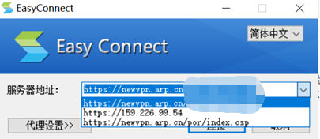
- 点击连接
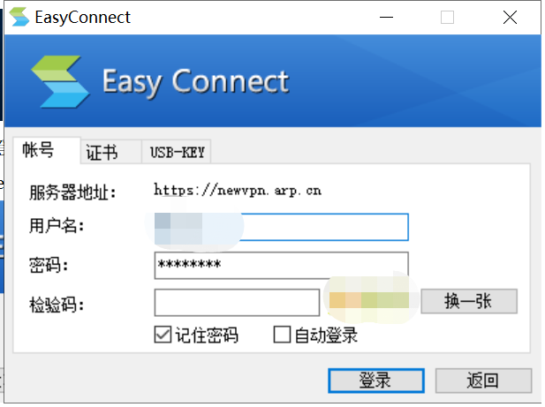
看到这个界面后，即可，不需要输入用户名、密码。
- 继续回到浏览器按正常访问方式访问ARP


对于Mac系统用户
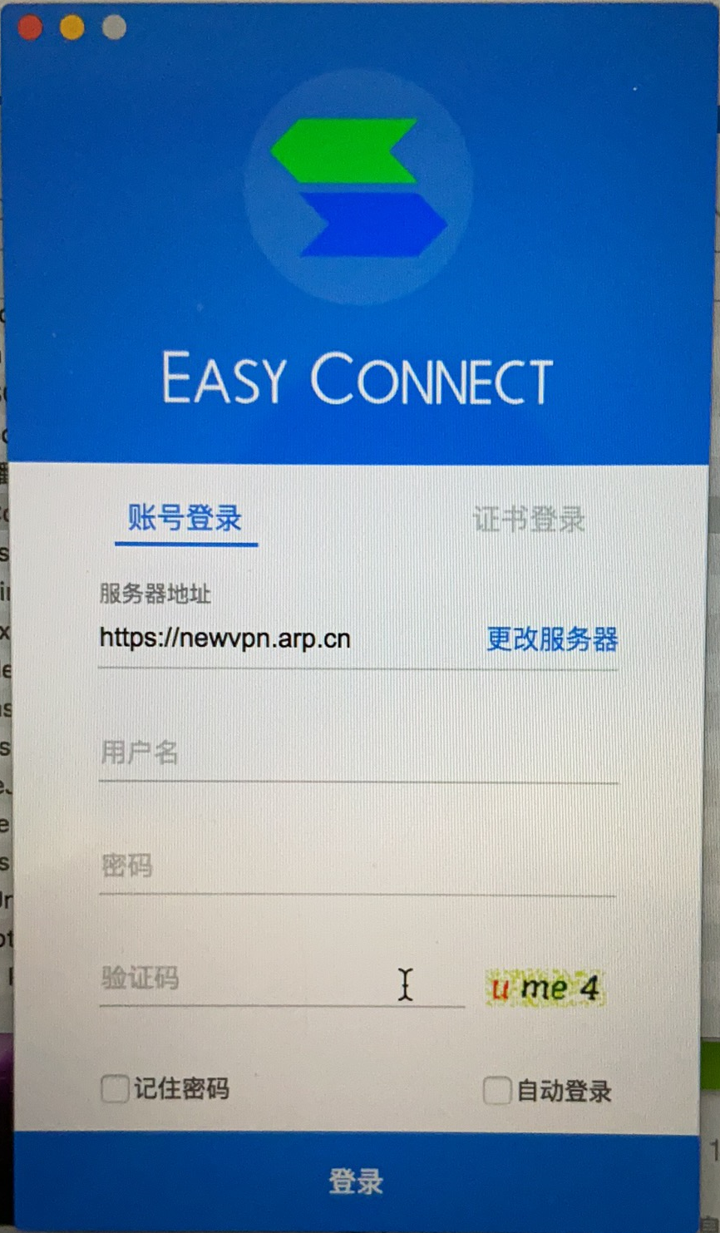
Easyconnect运行界面如图，并且没有提示在线自动升级的，可以卸载控件并尝试安装旧版本的Easyconnect（如2019.12月版本），然后运行，系统一般会提示在线更新，更新后，重启系统，即可正常访问ARP。

